CONSIGNES AUX CANDIDATS

NOTA

Les DR seront regroupés et agrafés dans une « copie d’examen » servant de chemise globale.

Vous rendrez obligatoirement tous les DR, même si vous n’avez pas traité toutes les questions.

Les questions peuvent être traitées séparément.

REMARQUES RÉGLEMENTAIRES

Toutes les calculatrices de poche, y compris les calculatrices programmables et alphanumériques, sont autorisées à condition que leur fonctionnement soit autonome et qu’il ne soit pas fait usage d’imprimante.
Surface de base maximale admise : 21 cm x 15 cm

Tous documents autres que ceux fournis sont formellement interdits.

DE | Document d’étude
PE | Pièce écrite
PG | Pièce graphique
DR | Document réponse
DT | Document technique

BACCALAURÉAT PROFESSIONNEL

TECHNICIEN DU BÂTIMENT
ORGANISATION ET RÉALISATION DU GROS ŒUVRE

ÉPREUVE E 2 - UNITÉ U 21
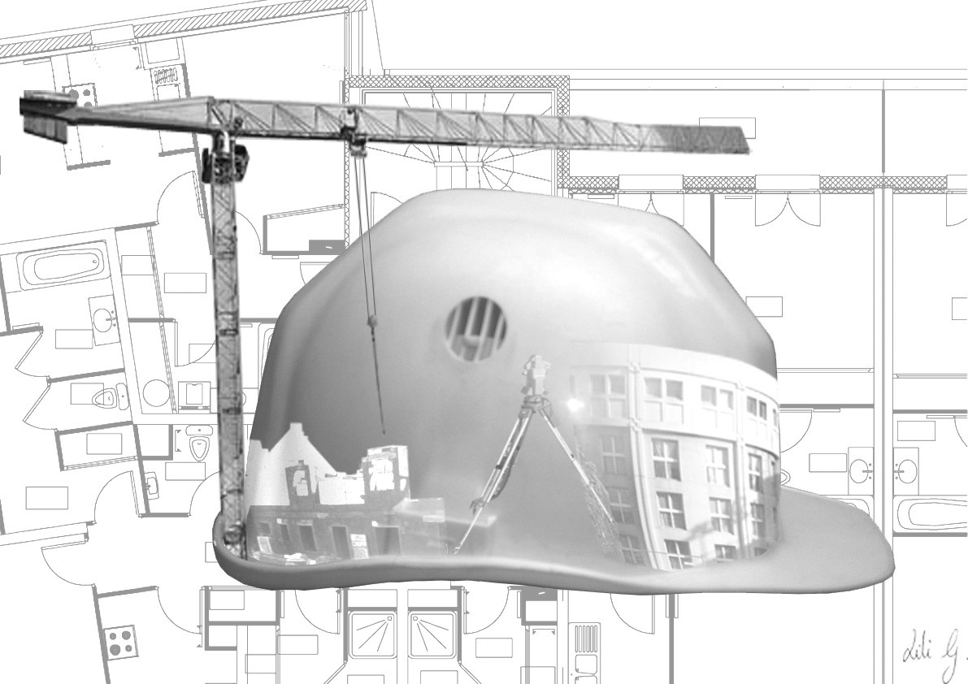
Préparation et organisation de travaux

SOMMAIRE
DOCUMENTS RÉPONSES | Pages DR1 à DR9

BACCALAURÉAT PROFESSIONNEL

TECHNICIEN DU BÂTIMENT
ORGANISATION ET RÉALISATION DU GROS ŒUVRE

ÉPREUVE E 2 - UNITÉ U 21
Préparation et organisation de travaux

DOSSIER ÉTUDES
N° ÉTUDES | ACTIVITÉS | BARÈME
ÉTUDE 1 | Réaliser un quantitatif
ÉTUDE 2 | Définir la sécurité à mettre en place avant de coffrer le plancher haut du sous-sol
ÉTUDE 3 | Définir les besoins de matériel pour coffrer la dalle du plancher haut du sous-sol
ÉTUDE 4 | Réaliser l’étude statique d’une plate-forme
 | Total =
….. DR4

Question1, 1 ….
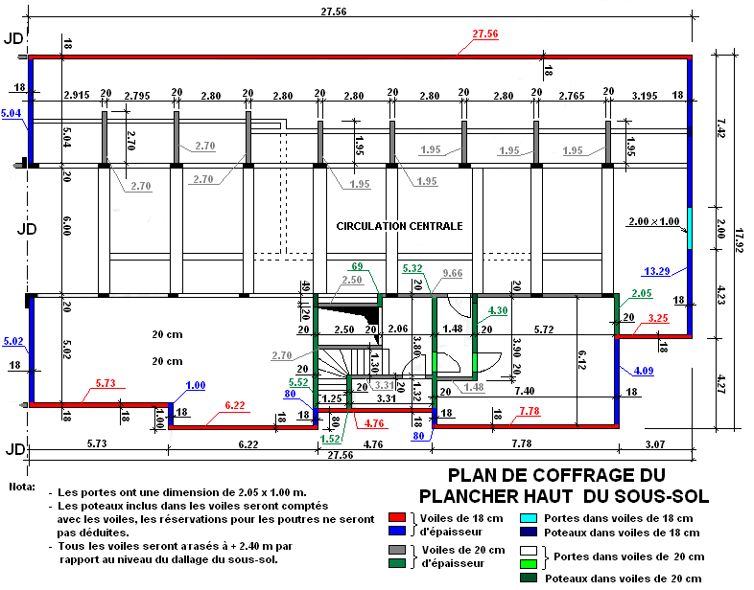

Echelle indéterminée

Total DR1 ….. DR4

DR1
Question 1, 2 ….

DEVIS QUANTITATIF
Date |  |  | Nom du chantier | Nom du métreur | N° page
…… | …… | 2011 | LES TERRASSES DE TRÉLEAU |  | 1 / 4

N°  articles | Dire | U | Résultats  intermédiaires | Résultats  intermédiaires | U | Résultats  finaux
1 | 2 | 3 | 4 | 5 | 6 | 7
A | Calculons le volume de béton pour voiles de 18 et 20 cm d’épaisseur.
 | Béton dosé à 350 kg de CPA/m³ compris ferraillage, coffrage. Les joues du coffrage devront être parfaitement verticales et planes.
 | - Calculons le volume de béton nécessaire au coulage des voiles de 18 cm d’épaisseur.
On connaît :
- Le linéaire de voile de 18 cm = 86,00 m
- La hauteur de coulage = 2.40 m
- L’épaisseur des voiles = 0.18 m
D’où le volume de béton pour les voiles de
18 cm d’épaisseur
 | V = 86.00 x 2.40 x 0.18 | m³ | 37.152
 | Déduire l’ouverture de 2.00 x 1.00
 | V à déduire = 2.00 x 1.00 x 0.18 = | m³ | 0.360
 | D’où le volume final pour les voiles de 18 cm
 | Volume final = 37.152 - 0.360 = | m³ |  | 36.792
- Calculons le volume de béton nécessaire
au coulage des voiles de 20 cm d’épaisseur.
On connaît :
- Le linéaire de voile de 20 cm = 57.00 m
- La hauteur de coulage = 2.40 m
L’épaisseur des voiles = 0.20 m
 | D’où le volume de béton pour les voiles de 20 cm d’épaisseur
 | V = 57.00 x 2.40 x 0.20 = | m³ | 27.360
 | Déduire les quatre portes de 2.05 x 1.00 m
 | Volume à déduire = 4 x 2.05 x 1.00 x 0.20 | m³ | 1.640
 | Volume final = 27.360 - 1.640 = | m³ |  | 25.720
 | On obtient donc un volume de béton pour les voiles de 18 et 20 cm d’épaisseur de :
 | V total = 36.792 + 25.720 = | m³ |  | 62.512 | m³
 | Volume à commander :  62.512 x 1.20 | m³ |  |  | m³ | 75.014
DEVIS QUANTITATIF
Date |  |  | Nom du chantier | Nom du métreur | N° page
…… | …… | 2011 | LES TERRASSES DE TRÉLEAU |  | 2 / 4

N°  articles | Dire | U | Résultats  intermédiaires | Résultats  intermédiaires | U | Résultats  finaux
1 | 2 | 3 | 4 | 5 | 6 | 7
B | Calculons la surface des voiles en béton banché.
 | Reprendre les linéaires de voiles entreprise
On connaît :
- Le linéaire de voile de 18 cm = 86.00 m
- Le linéaire de voile de 20 cm = 57.00 m
- La hauteur de coulage = 2.40 m
 | D’où la surface de voiles
 | S = (86.00 + 57.00) x 2.40 | m²
 | S = 143.00 x 2.40 = | m² | 343.20
 | Déduire les ouvertures
 | - Dans les voiles de 18 cm d’épaisseur
 | S = 2.00 x 1 = | m² | 2.00
 | - Dans les voiles de 20 cm d’épaisseur
 | S = ( (2.05 x 1.00) x 4 portes ) = | m²
 | S = 8.20 = | m² | 8.20
 | D’où la surface totale à déduire | m² |  | 10.20
 | D’où la surface de voiles
 | S finale = 343.20 – 10.20 = | m² |  |  | m² | 333.00
C | Calculons la masse d’acier nécessaire à la réalisation des voiles
 | Acier pour voiles en béton banché de 18 et 20 cm d’épaisseur, on comptera 4.114 kg d’acier par m³de béton coulé
On connait :
- La surface de coffrage des voiles
S= 333.00 m²

 | D’où la masse d’acier nécessaire à la réalisation des voiles :
 | M = 333.00 x 4.114 = | kg |  |  | kg | 1369.962
Total DR2 DR3 …..

DR2 /DR3

Question 2,1

Désigner les éléments de sécurité constituant le garde-corps ….

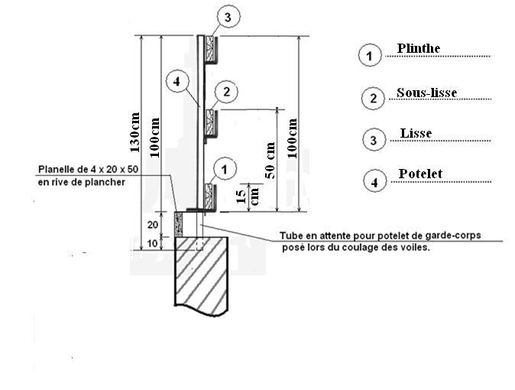
Zone 3 DR4

Liste de matériel …. /

BORDEREAU DE MATÉRIEL |  | SÉCURITÉ
Références | Désignations |  | Nombre
6561 | POTELET Ø 25 |  | 6
6565 | POTELET d’angle Ø 25 |  | 2
2.1 | PLINTHES 27mm x 150 mm x 1500 mm |  | 1
1.2 | PLANCHES DE GARDE-CORPS  (lisses et sous-lisses)  27 mm x 100 mm x 1500 mm |  | 2
2.1 | PLINTHES 27 mm x 150 mm x 2000 mm |  | 8
1.1 | PLANCHES DE GARDE-CORPS  (lisses et sous-lisses)  27 mm x 100mm x 2000 mm |  | 16

Zone 3
Zone 2
Zone 1

Positionner sur le plan ci-dessous les potelets de garde-corps, coter leur emplacement.

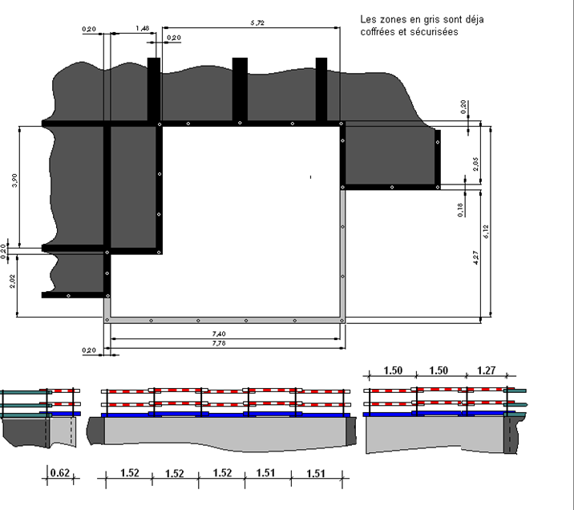
Elévations zones
1 à 3 ; détails non demandés au candidat
Zone 1 DR4

Zone 2 DR4

Zone 1 : Lisse, sous-lisse et plinthe de 1,50 m de long.

Zone 2 : Lisses, sous-lisses et plinthes de 2,00 m de long.

Zone 3 : Lisses, sous-lisses et plinthes de 2,00 m de long.

Total DR4 ….. DR4

DR4

Question 2,2 …..

BORDEREAU DE MATÉRIEL
Références | Désignations |  | Nombre | Poids unitaire  en kg | Poids total  en kg
25631.3 | GALET AVEC EMBASE |  | 4 | 6.65 | 26.60
23808.3 | LISSE module 1.00 m |  | 8 | 4.10 | 32.80
23610.9 | LISSE module 2.00 m |  | 8 | 7.40 | 57.60
23610.8 | POTEAU de 1.00 m |  | 4 | 6.05 | 24.20
23603.4 | POTEAU de 2.00 m |  | 4 | 11.30 | 45.20
23631.5 | DIAGONALES module 2.00 m x 1.00 m |  | 4 | 7.25 | 29.00
23633.1 | DIAGONALES module 2.00 m x 2.00 m |  | 4 | 8.60 | 34.40
23684.4 | PLANCHER DE 0.30 m module de 1.00 m |  | 4 | 5.00 | 20.00
23681.0 | PLANCHER DE 0.30 m module de 2.00 m |  | 3 | 10.50 | 31.50
23688.5 | TRAPPE |  | 1 | 15.70 | 15.70
25607.3 | TRAVERSE INTERMÉDIAIRE pour plancher acier module de 1.00 m |  | 1 | 4.50 | 4.50
23694.3 | PLINTHE module de 1.00 m |  | 2 | 2.50 | 5.00
23696.8 | PLINTHE module de 2.00 m |  | 2 | 4.20 | 8.40
23687.7 | ÉCHELLE |  | 1 | 7.10 | 7.10
 | BOULONS M 14 / 60 |  | 8
 | MANILLES POUR LEVAGE avec vis, écrous, et rondelles |  | 4

Poids total de l’échafaudage | 342.00 kg

Question 2,3 ….

Consignes à respecter lors de l’utilisation d’un échafaudage roulant.
1 | Vérifier l’état de l’échafaudage à chaque utilisation, sa classe (charge admissible)
2 | Bloquer les quatre roues avant de monter dans l’échafaudage
3 | Ne pas déplacer l’échafaudage quand un ouvrier est sur le plancher de travail
4 | Ne pas démonter d’éléments de l’échafaudage sans respecter les règles de sécurité
5 | S’assurer de la stabilité de l’échafaudage
6 | Faire attention aux obstacles, aux trous, aux lignes électriques…..
7 | Contrôler le boulonnage

Lister les EPI obligatoires pour le montage d’un échafaudage.
1 | Casque à jugulaire
2 | Chaussures de sécurité
3 | Gants
4 | Harnais de sécurité
….. DR4

MODE OPÉRATOIRE
N° | Désignation des tâches
1 | Deux ouvriers munis de gants, de casque à jugulaire, de chaussures de sécurité et un des deux équipé d’un harnais de sécurité muni de deux longes
2 | Bloquer les roues puis les emboîter dans les poteaux, les boulonner aux poteaux
3 | Relier les poteaux par deux avec une lisse de 1.00 m au niveau des roues
4 | Prendre un de ces assemblages et fixer deux lisses de 2.00 m aux poteaux au même niveau que la lisse de 1.00 m
5 | À l’autre extrémité des lisses de 2.00 m, fixer les deux poteaux restants munis de roues
6 | La base de l’échafaudage est montée
7 | À la dernière fixation des poteaux, fixer deux lisses de 1.00 m et deux autres de 2.00 m
8 | Fixer les quatre diagonales
9 | Positionner les trois planchers de 0.30 x 2.00 m sur les lisses de 1.00 m au niveau des roues (ne pas oublier les clavettes de sécurité)
10 | À partir de ce plancher, mettre la traverse intermédiaire en place
11 | Puis positionner la trappe et les 4 planchers de 0.30 x 1/00 m
12 | Fixer l’échelle d’accès au plancher haut sous la trappe d’accès
13 | Monter sur le plancher haut en utilisant l’échelle, une fois votre taille arrivée au dessus du plancher, attacher une des longes de votre harnais sur une des lisses de 2.00 m
14 | Vous pouvez monter sur le plancher haut, fermer la trappe
15 | Monter les quatre poteaux de 1.00 m et les boulonner
16 | Puis fixer les lisses constituant le garde-corps (4 de 1.00 m et 4 de 2.00 m)
17 | Positionner les plinthes ainsi que les quatre manilles de levage
18 | L’échafaudage est opérationnel
Total DR5…..

DR5

On vous donne le plan de calpinage des panneaux de coffrage du plancher :
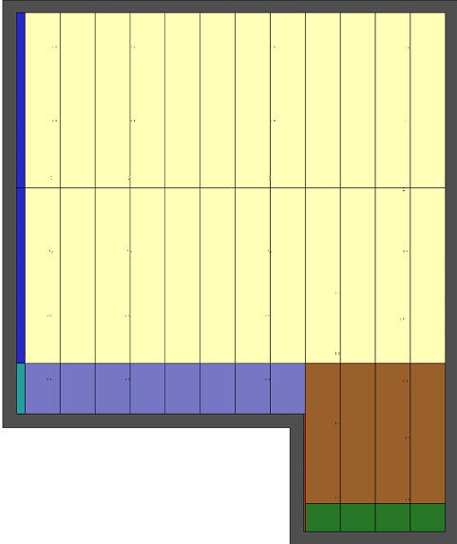
Panneaux Dokadur 3 S021
Dim : 21 x 500 x 2500 mm
Bande de compensation
Contre-plaqué
Dim : 21 x 120 x 2500 mm
CALEPINAGE DES PANNEAUX
CONSTITUANT
LE COFFRAGE
Panneaux Dokadur 3 S021
Dim : 21 x 500 x 2000 mm
Bande de compensation
Contre-plaqué
Dim : 21 x 400 x 500 mm

Bande de compensation
Contre-plaqué
Dim : 21 x 20 x 2680 mm

Bande de compensation
Contre-plaqué
Dim : 21 x 120 x 700 mm
Bande de compensation
Contre-plaqué
Dim : 21 x 500 x 700 mm

Question 3, 1) Plan de calpinage poutrelles secondaires ….

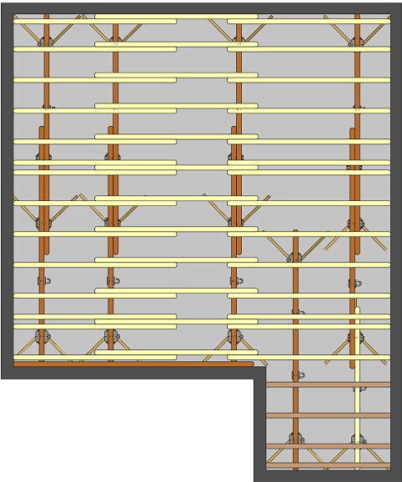
Poutrelles Doka H 20 N
Couleur : vert. Long 3,90 m (réf : 189204)
SCHÉMA DE POSE DES
POUTRELLES SECONDAIRES
Madriers
Section : 80 x 200 mm
Longueur : 2,00 m

Poutrelles Doka H 20 N
Couleur : bleu. Long 2,65 m (réf : 189222)

DR6
Total DR6 …..

Question 3, 2) ….
Plan d’étaiement avec filières principales (échelle 1 / 50ème)

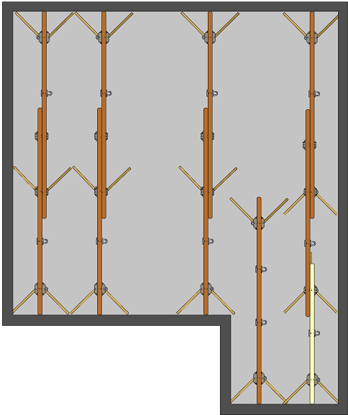
SCHÉMA DE POSE DES
POUTRELLES PRIMAIRES
Poutrelle Doka H 20 N
Couleur : bleu. Long 2,65 m (réf : 189013)
Poutrelles Doka H 20 N
Couleur : vert. Long 3,90 m (réf :189017) 189204(189204)
Étais Doka Éco 20 260 (réf : 586134)
avec tête de support H 20 (réf : 586179)
Étais Doka Éco 20 260 (réf : 586134)
avec trépied amovible (réf : 586155)
et avec tête de décoffrage H 20 (réf : 586174)
Étais Doka Éco 20 260 (réf : 586134)
avec tête de décoffrage H 20 (réf : 586174)

Question 3, 3) ….

BORDEREAU DE MATÉRIEL |  | DOKAFLEX 1.2.4
Références | Désignations |  | Nombre | Poids unitaire  en kg | Poids total  en kg
586155000 | Trépied amovible |  | 15 | 15,60 | 234,00
586134000 | Étais Doka Eco 20 260 |  | 30 | 11.70 | 351.00
586174000 | Tête de décoffrage H 20 |  | 19 | 6.10 | 115.90
586179000 | Tête de support H 20 |  | 11 | 0,77 | 8.47
189017000 | Poutrelle Doka H 20 long 3,90 m |  | 10 | 20.00 | 200.00
189013000 | Poutrelle Doka H 20 long 2,65 m |  | 41 | 13,80 | 565.80
186011000 | Panneaux Dokadur 3 S021  (dim : 21 x 500 x 2500 mm) |  | 24 | 13,10 | 314.40
186009000 | Panneaux Dokadur 3 S021  (dim : 21 x 500 x 2000 mm) |  | 4 | 10.50 | 42.00
Poids total de l’étaiement et du coffrage DOKA en kg |  |  |  |  | 1597.57 kg

Total DR7….. DR4

DR7

Renseignements complémentaires :
Soit la zone hachurée de 470 m², cette zone doit être réalisée en un mois, soit 21 jours, la durée du travail hebdomadaire est de 35 heures (7.5 h/jour). Chaque semaine on coulera environ 120.00 m². La dernière semaine il reste 115.00 m² à couler.
ZONE HACHURÉE
de 470 m²
Réalisée en 4 fois

Zone 1 = 120 m²

Zone 2 = 117 m²

Zone 3 = 118 m²

Zone 4 = 115 m²

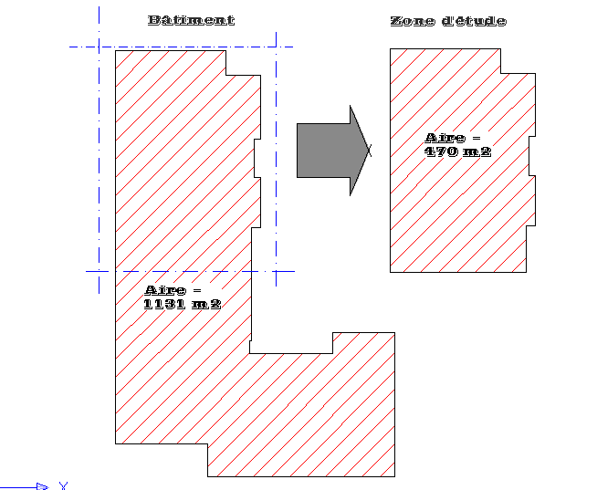

On donne :
- Le temps de pose de la sécurité : 0.200 h / ml (on comptera 90.00 m pour les 470 m² de plancher)
- Le temps de décoffrage 0.250 h / m² (le temps de dépose de l’étaiement et du coffrage après séchage est possible quand le béton a une résistance minimum égale à 50 % de sa résistance finale soit environ 5 jours).
- Le temps de pose de l’étaiement et du coffrage : 0.250 h / m².
- Le temps de ferraillage : 0.050 h / kg (on admettra qu’il faut 4,7 kg d’acier / m²).
- Le temps de bétonnage béton prêt à l’emploi dosé à 350 kg / m³ :1.000 h / m³.
- Le temps de surfaçage du béton à l’hélicoptère : 0.050 h / m².

On demande :
- De calculer le crédit d’heures nécessaires à la réalisation de cette zone.
- De définir le nombre de compagnons nécessaires sachant que l’on dispose de cinq jours pour réaliser cette zone.

PLANNING DE LA RÉALISATION DE LA ZONE 4
DU PLANCHER HAUT DU SOUS-SOL
Zones | Équipes | L |  | M | M | J | V |  | S | D | L | M | M | J | V |  | S | D
Zone 4 | Décoffrage zone 2
 | Sécurité (pose des garde-corps)
 | Coffrage (Doka 124)
 | Ferraillage
 | Coulage en 3 heures |  |  |  |  |  |  |  |  |  |  |  |  |  | 3
 | Surfaçage, finitions en 2 heures |  |  |  |  |  |  |  |  |  |  |  |  |  |  | 2

Question 3, 4) ….

CALCULS DES TEMPS TOTAUX DE RÉALISATION DE LA ZONE 4
Phases | U | Quantités | TU | Temps total  en heures
Décoffrage zone 2 (Doka 124) | m² | 117 | 0,250 | 29.250
Sécurité (pose des garde-corps) | m | 90/470 x 115 = 22.02m | 0,200 | 4.404
Coffrage zone 4 (Doka 124) | m² | 115 | 0,250 | 28.750
Ferraillage zone 4 | kg | 115 x 4.7 = 540.500 | 0.050 | 27.025
Bétonnage zone 4 | m³ | 115 x 0.20 = 23.000 | 1,000 | 23.000
Surfaçage finition zone 4 | m² | 115 | 0,050 | 5.750
TOTAL DES HEURES : |  |  |  | 118.179

CALCUL DU NOMBRE D’OUVRIERS DANS LES ÉQUIPES PAR TÂCHE
Équipes | Nombre d’heures de réalisation | Nombre d’heures prévues au planning | Nombre d’ouvriers
Décoffrage zone 2 et pose sécurité | 29.250+4.404= 33.654 | 7.5 x 3 = 22.5 | 2
Coffrage zone 4 | 28.750 | 7.5 x 3 = 22.5 | 2
Ferraillage zone 4 | 27.025 | 7.5 | 4
Bétonnage zone 4 | 23.000 | 3 | 8
Surfaçage finition zone 4 | 5,750 | 2 | 3

Total DR8 …..

DR8

4.1. Dans le but d’étudier l’équilibre statique du cas proposé ci-contre, et de quantifier les efforts
F1et F2 ( appuis simples)Transmises à la plate forme PRM.
On vous demande de compléter le schéma mécanique du système.
- Toutes les forces en action, les types de liaisons ainsi que la cotation sont à représenter.

Nota : Le point de fixation O et le point d’application de F1 sont confondus.

4.2. Rappel : Principe Fondamental de la Statique.

PFS
Calcul de F1 et F2 : - Compléter le tableau ci-contre (Feuille de valeurs). : Voit tableau ci-contre
- Attention : les forces F1 et F2, transmises à la plate-forme sont en daN/ml
Formulation :

Somme des moments de toutes les forces appliquées / par rapport au point « O » = zéro
=99x0.9+95x0.95+624x0.65+90x1.6-F2x1.7=0 F2=528,2 daN F2= 528,2 daN/1ml

Somme de toutes les forces/ axe vertical (axe des y) = zéro
F1= 1168-528.2=639,8 daN F1=639,8 daN F1=639,8 daN/1ml

4.3. A partir des valeurs de F=750 daN/ml et F2=1000 daN/ml (Tableau-Plate-forme PRM).

Donner les caractéristiques concernant la plate-forme PRM. (Tour étaiement sur RPM 2F1100, largeur 2.50m avec rallonge).

- Distance maxi entre deux attaches = 1.70 m

- Distance maxi pieds tours d’étai./ferme sous extérieure = 0.7 m pour la PRM 2F1100

DR9
Total DR9….. DR4

